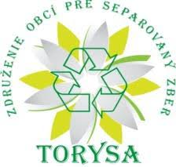

**organizuje pre obyvateľov obcí združenia pre separovaný zber Torysa**

**ZBER OPOTREBOVANÝCH PNEUMATÍK**

**v dňoch od 07.11.2022 – 10.11.2022**

**Odovzdávanie vyzbieraných pneumatík bude v obci**

**KRÁSNA LÚKA**

**v úradných hodinách**

